Ενότητα: Το σώμα και η υγεία μας Τάξη: Γ’

Μέσα στο σώμα μας έχουμε πάρα πολλά εσωτερικά όργανα όπως ο εγκέφαλος, η καρδία, οι πνεύμονες και το στομάχι. Το καθένα από αυτά κάνει μια πολύ σημαντική δουλειά, ώστε ο οργανισμός μας να δουλεύει κανονικά και να είναι υγιής.

Ερωτήσεις:
1. Γράψτε τη σωστή ονομασία κάτω από κάθε όργανο.
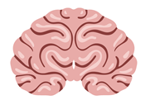 | 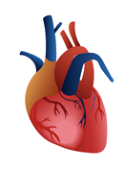 |  | 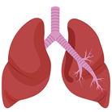
………………………. | ………………………. | ………………………. | ……………………….

2. Συμπληρώστε τις ακόλουθες λέξεις στις πιο κάτω προτάσεις, ώστε να φανεί ποιος είναι ο ρόλος του κάθε οργάνου (τροφές, παλμούς, έξυπνο, αέρα, σκέψη, πολτό, μπαλόνια, αίμα, εντολές).
Πνεύμονες
Μοιάζουμε με ……..…………….., που γεμίζουμε και αδειάζουμε με τον ………..……. της αναπνοής.

Καρδιά
Με τους ασταμάτητους ……………………. μου στέλνω ………………….. σε όλο το σώμα.

Στομάχι
Είμαι ένας σάκος που υποδέχεται τις ….………………. και τις κάνει ………………….

Εγκέφαλος
Είμαι το «………………» όργανο. Δίνω ……………… και ελέγχω τη …………….. και ό,τι συμβαίνει στο σώμα.

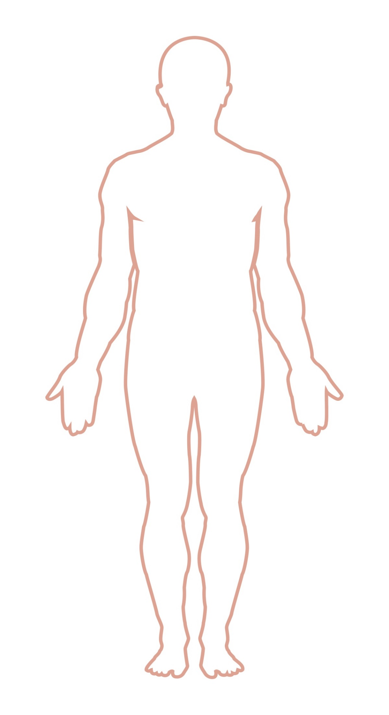
3. Ένωσε το κάθε όργανο με το ανθρώπινο σώμα (τραβώντας γραμμή), για να δείξεις τη σωστή του θέση.

